**Základní škola a Mateřská škola, Pavlice, okres Znojmo  
OP VK 1.4 75021293  
Tematický celek: Anglický jazyk  
  
Název a číslo učebního materiálu  
VY_22_INOVACE_02_24 Osvojení učiva – there is, there are**

**PaedDr. Tamara Kučerová,   
  
Anotace:** učební materiál obsahuje jednotlivé pracovní listy, které slouží k osvojení a upevnění učiva – **there is, there are**. Důraz je kladen na osvojení psané podoby slova.  **Metodika:** prezentace slouží k předvedení na interaktivní tabuli, jednotlivé pracovní listy může učitel vytisknout. Kontrolu provádí učitel s žáky společně na interaktivní tabuli. Materiál lze využívat opakovaně, dokud žáci učivo nezvládnou.Část s obrázky slouží ke zpestření výuky a motivaci k učení.

**Obrázky pochází z galerie klipartů Microsoft Word 2010.**



**What´s on the table? Napiš číslo obrázku.**

|  |  |
| --- | --- |
| There are knive, forks and spoons..  There are four candles.  There is bowl of apples.  There are some glasses.  There´s a bottle of wine.  There´s a vase of flowers |  |
|  |
|  |
|  |
|  |
|  |

1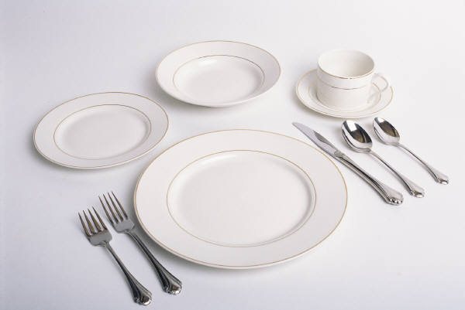 2 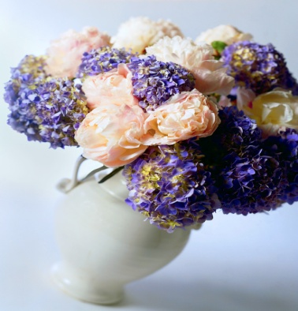 3 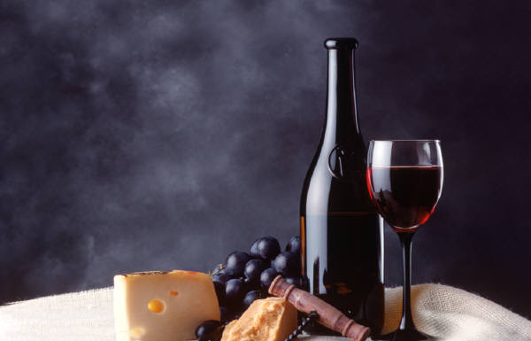

4 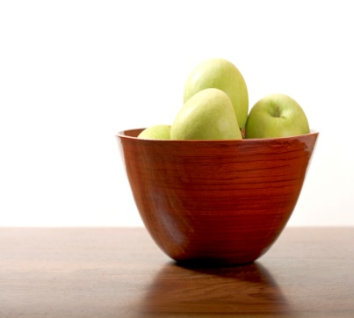 5 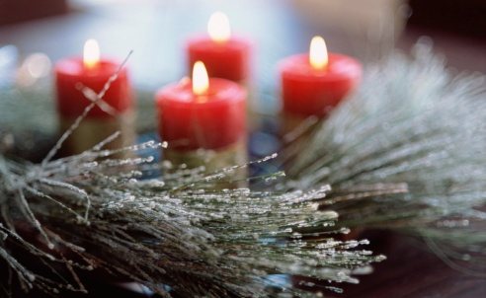

6 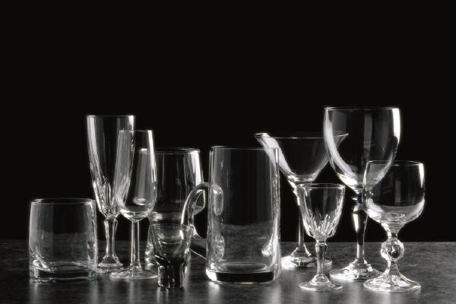

**What´s in our classroom**.

|  |  |
| --- | --- |
| There are some desks. |  |
| There are some chairs. |  |
| There is the board. |  |
| There are some books. |  |
| There are some pictures. |  |
| There are some pencils. |  |
| There are some bookshelves |  |
| There is the teacher. |  |

1C:\Program Files\Microsoft Office\MEDIA\CAGCAT10\j0301252.wmf 2 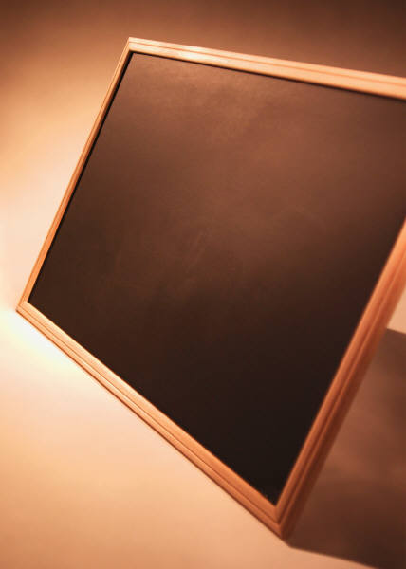 3 

4 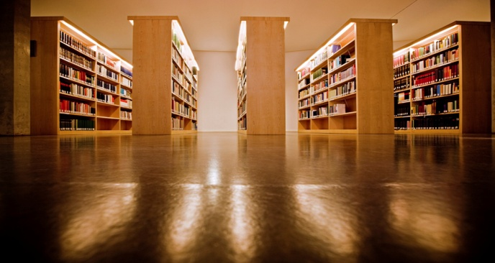 5 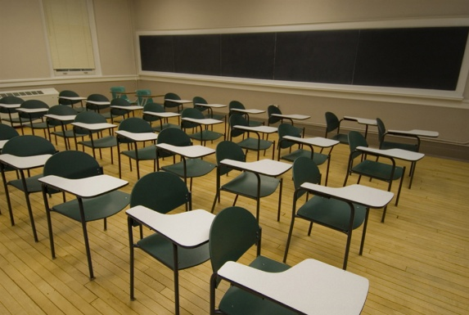

6 7C:\Documents and Settings\xy\Local Settings\Temporary Internet Files\Content.IE5\T4GM3UXT\MC900250990[1].wmf

Vybarvuj věty, které patří k sobě.

|  |  |
| --- | --- |
| There is some milk in the fridge | Na stole jsou dopisy. |
| There is mistake in this sentence. | V našem městě je divadlo. |
| There are a letters on the table. | Před domem je auto. |
| There are four chairs around the table. | Podívej, je duha. |
| There is car in front of the house. | V mém pivu je moucha. |
| Look, there is a rainbow. | V lednici je mléko. |
| There is fly in my beer. | Kolem stolu jsou čtyři židle. |
| There is theatre in our town. | V této větě je chyba. |

Popisuj obrázek s využitím vazby there is, there are

C:\Documents and Settings\xy\Local Settings\Temporary Internet Files\Content.IE5\X9OZ8TFA\MC900089564[1].wmf C:\Documents and Settings\xy\Local Settings\Temporary Internet Files\Content.IE5\RLNGYODO\MC900089696[1].wmf C:\Documents and Settings\xy\Local Settings\Temporary Internet Files\Content.IE5\Z4IQCIR6\MC900430434[1].wmf

C:\Documents and Settings\xy\Local Settings\Temporary Internet Files\Content.IE5\98IQBXWD\MC900230304[1].wmf C:\Documents and Settings\xy\Local Settings\Temporary Internet Files\Content.IE5\RLNGYODO\MC900024454[1].wmfC:\Documents and Settings\xy\Local Settings\Temporary Internet Files\Content.IE5\RLNGYODO\MC900230307[1].wmf